**Übungsaufgabe - Protokoll**

- Neuer Ordner (Aufgabe2) angelegt und in VisualStudioCode die Dateien Program.cs und FamilyTree.cs abgelegt

- Die Datenstruktur Person ist rekursiv, denn jedes Objekt vom Typ Person referenziert zwei weitere Objekte vom Typ Person, nämlich Mom und Dad:

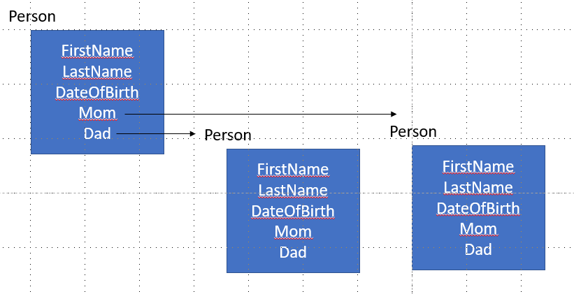

- Breakpoint in Zeile 19 von Program.cs gesetzt und Debugger gestartet

- Der Debugger durchläuft das Programm und hält in Zeile 18 an, d.h. die Methode Build.Tree(); in FamilyTree.cs ist durchlaufen und wurde in Person root gespeichert.

Person root = Familytree.BuildTree();

- Im Debugger Fenster sieht man woraus die erste Person (Willi Cambrigde) besteht (Dad, DateOfBirth, FirstName, LastName, Mom)

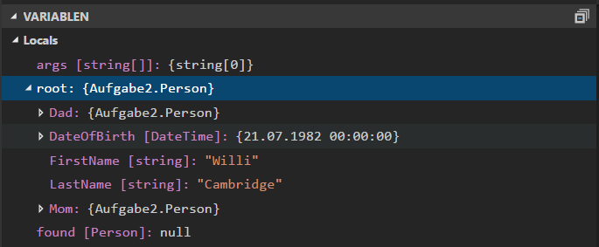

- Dad und Mom bestehen wiederum aus DateOfBirth, FirstName, LastName und den Objekten Mom und Dad.

- Dies wird so lange fortgeführt bis die Objekte Mom und Dad auf null zeigen.

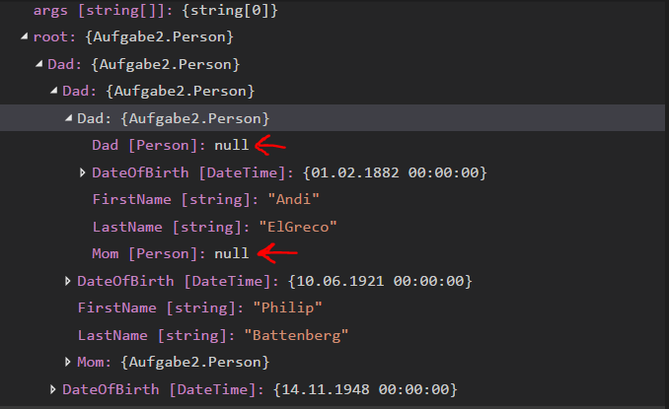

- Die Methode Find() durchläuft rekursiv den Baum und prüft alle Person-Objekte darauf, ob die Bedingung in [Zeile 22](https://github.com/JirkaDellOro/Softwaredesign/blob/master/L03_Debugging/FamilyTree.cs#L22)gegeben ist. Die erste Person, die die Bedingung erfüllt, wird zurückgeliefert

if (person.LastName != "Battenberg")

return person;

🡪 In diesem Fall wird die Person „Cambridge“ zurückgegeben, weil er die erste Person im Baum ist und die Bedingung erfüllt.

Um nicht gleich die erste Person zurückzugeben, wird die Bedingung geändert:

Variante 1:

if (person.LastName != "Cambrigde")

return person;

Der Code wirft keine Exception und es wird „Spencer“ zurückgegeben.

Variante 2:

if (person.LastName == "Battenberg")

return person;

- Dieser Code wirft eine Exception:

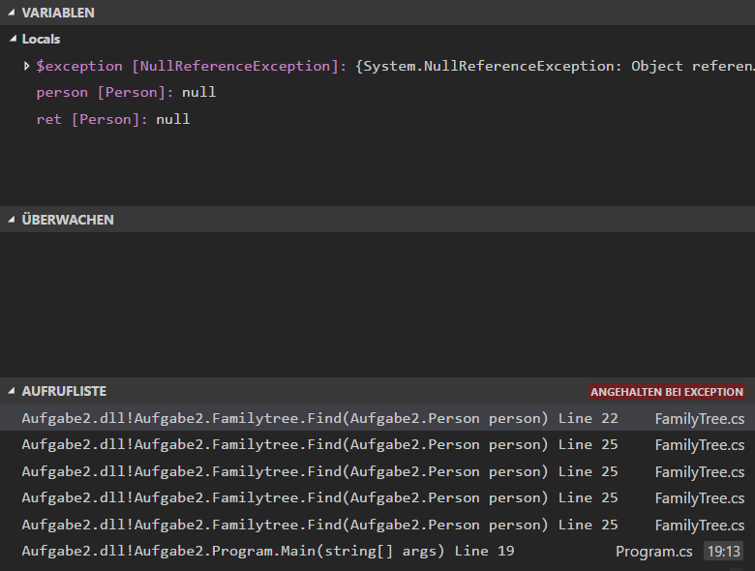

Der Code **ret = Find(person.Dad);** wird nie ausgeführt und dadurch dass „Battenberg“ nur in Dad vorkommt, kann die Bedingung nie erfüllt werden.

Lösungsvorschlag: „Battenberg“ kommt nur in der väterlichen Seite von Willi, daher wird Find(person.Mom); mit Find(person.Dad) ausgetauscht:

public static Person Find(Person person)

{

Person ret = null;

WriteLine(person.LastName);

if (person.LastName == "Battenberg")

return person;

ret = Find(person.Dad);

if (ret != null)

return ret;

ret = Find(person.Mom);

return ret;

}

Es wird keine Exception geworfen.